Задание от 06.04 физика гр.46
Перенести опорный конспект себе в тетрадь, разобрать примеры решения задач и решить аналогичные.
Работу выполнить в рабочей тетради, записи делать аккуратно и компактно. Сфотографировать и отправить на адрес bav@apt29.ru
Эталон оформления работы в тетради:
Фамилия, имя
Группа ____________
Предмет физика
Задание от (записать число выдачи задания)
Тема урока _____________

Урок «Явление ЭМИ. Самоиндукция и индуктивность»
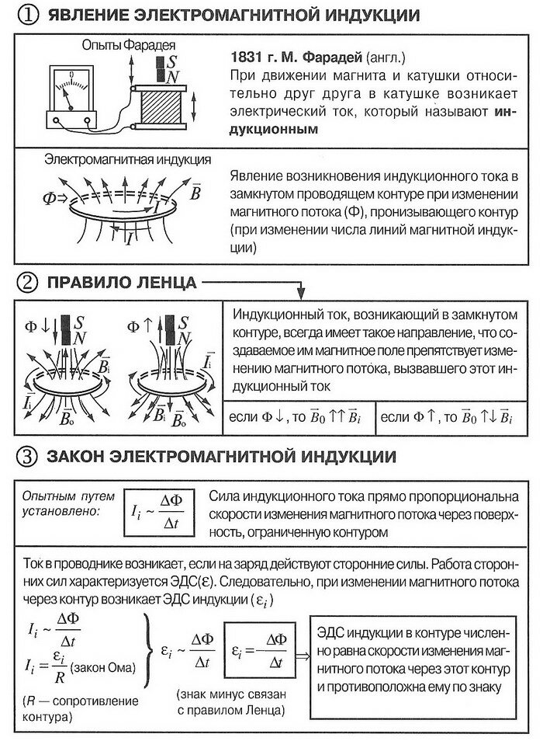
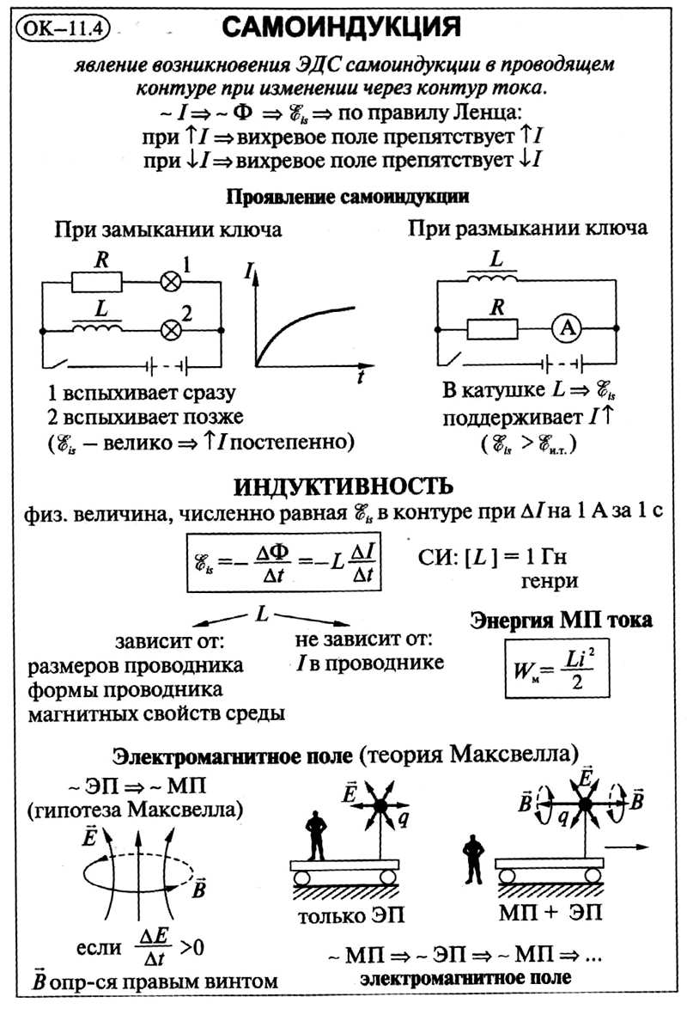
Задачи
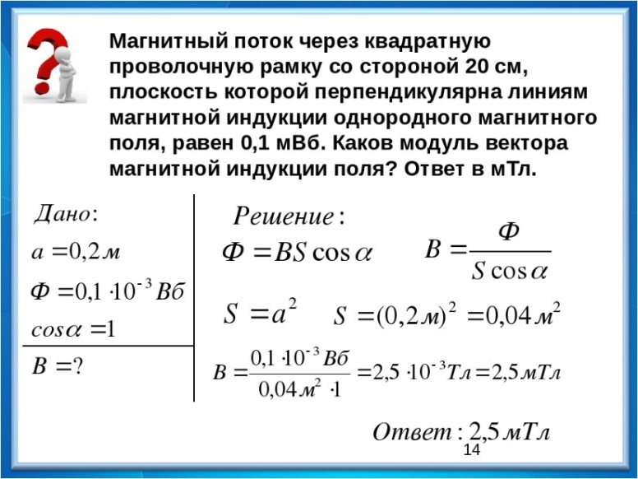
- Дано:а=10 см, Ф=30 мВб, cosa=1 Найти: В
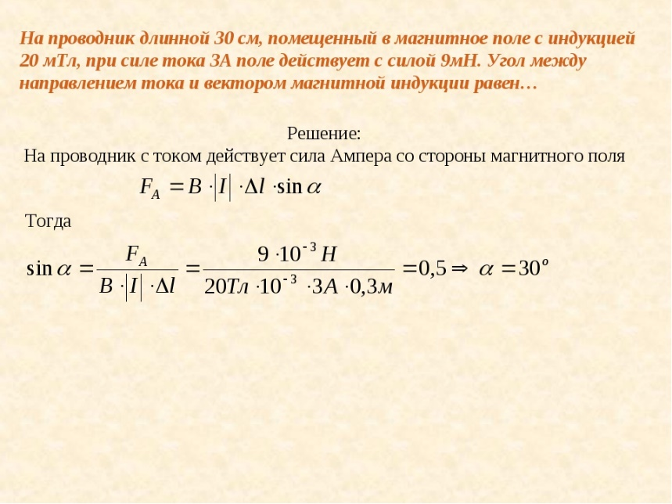
2)Дано: В=15мГн L=50 см sina=1 I=5 А Найти : F_{A ᶓ}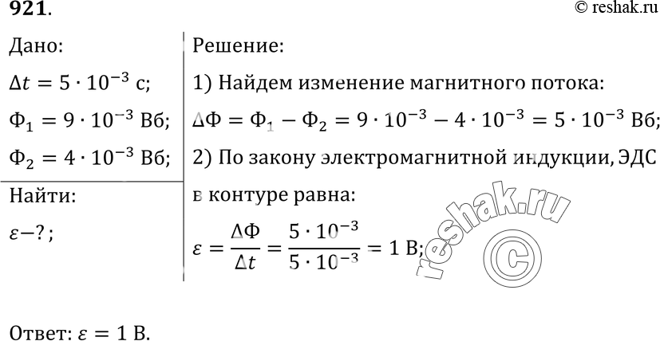
Дано : t=10 ⁻³ с Ф₁=15 мВб Ф₂=5мВб Найти:ᶓ

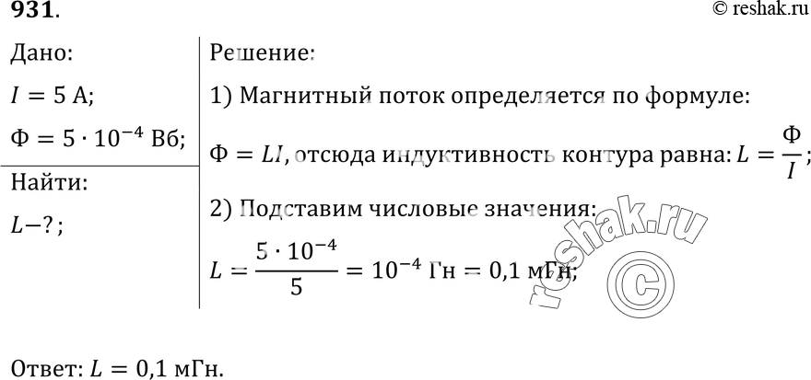
Дано: I=4 А L=0,2 мГн Найти: Ф

